파이썬 학습계획

1. 데이터 호출, 관리, 저장 등 (Github, API와 같은 인프라 개념정리 및 예시)
   1. ~~지금까지 회사 랩탑에서 작업하다가 개인 랩탑으로 백업하려는데, 가장 좋은 방법은?~~
2. 횡단면 데이터분석
   1. 데이터 전처리
      1. ~~극값, 결측치 처리 및 표준화 (예. Winsorization 시 표준편차 임계치 설정 및 반복 횟수)~~
      2. ~~각 군집단 내 표준화 및 랭킹 (예. 각 국가에 속한 종목들의 팩터 Z-score)~~
      3. ~~기존 데이터를 기반으로 새로운 칼럼 추가 (예. 전체 모집단 내 특정 팩터의 합을 별도 칼럼으로 표시- 외생변수)~~
      4. ~~각 칼럼의 상관관계 계산 (예. 팩터1과 팩터2의 횡단면 상관관계)~~
      5. ~~두 칼럼의 조건부 합성 (예. 팩터1이 특정 임계치 이상인 종목들은 팩터2와 팩터3을 동일 비중으로 합하고, 임계치 이하인 종목들은 팩터2와 3을 3:7의 비율로 합)~~
      6. ~~서로 다른 두개의 데이터베이스 연결 & 매핑 (예. 엑셀의 INDEX MATCH 함수)~~
   2. ~~데이터 시각화~~
3. 시계열 데이터 확장 분석
   1. ~~날짜 데이터 전처리/정렬~~
   2. ~~시계열 데이터의 MA, EMA, WMA 등~~
   3. ~~특정 시점간 공분산 행렬 비교~~
4. 백테스팅
   1. ~~팩터 분위 나누기~~
   2. ~~분위별 누적수익률 계산~~
   3. ~~L/S 수익률 계산~~
   4. ~~구간별 SR 계산~~
   5. ~~회전율 계산~~
   6. ~~IC 계산~~
5. 비정형 데이터 분석
   1. 공급망 데이터 분석
      1. Linkage plot
      2. Source 기업별 Target들의 ESG score
   2. 포트폴리오 국가별 매출분포
      1. 시간의 흐름에 따른 포트폴리오 가중평균 국가별 매출분포
   3. CA일자 기준 가격 임팩트 분석

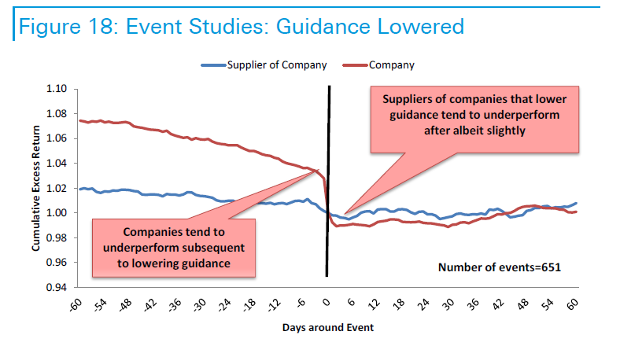

1. Ex-ante 팩터 리스크모델(아래는 순서)
   1. 다항팩터 선형회귀 외 보조지표 분석(예. F-Stat)
   2. 각 팩터 수익률 계산(예. PFA, L/S returns)
   3. 팩터 공분산 행렬 계산
   4. 팩터 수익률 및 공분산 행렬에 EWMA, GARCH 적용
   5. 예시 포트폴리오에 적용
2. MVO, 머신러닝 등 응용
3. 데이터 스크래핑, 텍스트 분석, 감정분석, NLP